[知名学者4篇文章出现交叉图片重复使用，“黑”对照长期一直用：只要看不到，可代表任何研究结果](https://mp.weixin.qq.com/s?__biz=MzIwNzc3MzU3NQ==&mid=2247484289&idx=1&sn=a7e834c63dcc9377f8fb07e403275c4b&chksm=962c924ceedde3df05bbf1710742dcc28a63ca3b5d28139bfc8c8dcce4045f3de3a7639a20f1&scene=126&sessionid=1742490875)

[诚信探索](javascript:void(0);)2025-03-17 18:29:37上海

[4]诚信科研编辑部通过天眼系统，发现2012年5月22日，范德比尔特大学Daewoong Jo团队在***Molecular Therapy***在线发表题为“**Antitumor Activity of Cell-Permeable p18INK4c With Enhanced Membrane and Tissue Penetration**”的研究论文（简称MT文章），发现SR文章内存在9对图片重复使用。

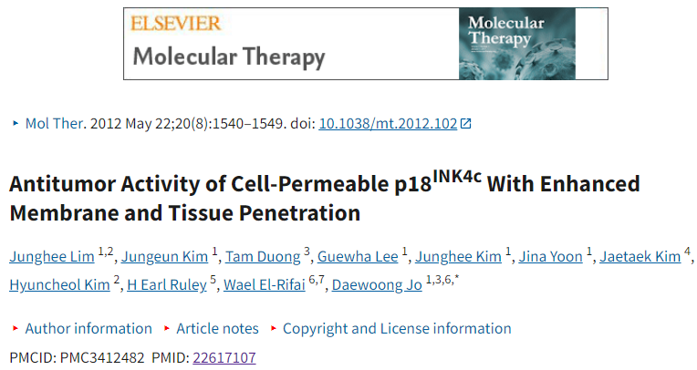

诚信科研编辑部首先获取这篇文章的图片（截图都是从左到右，从上到下的顺序进行；如果有Merge类的图片，只获取Merge后的图片；如果有放大类的图片，只获取放大/放大前的图片）。

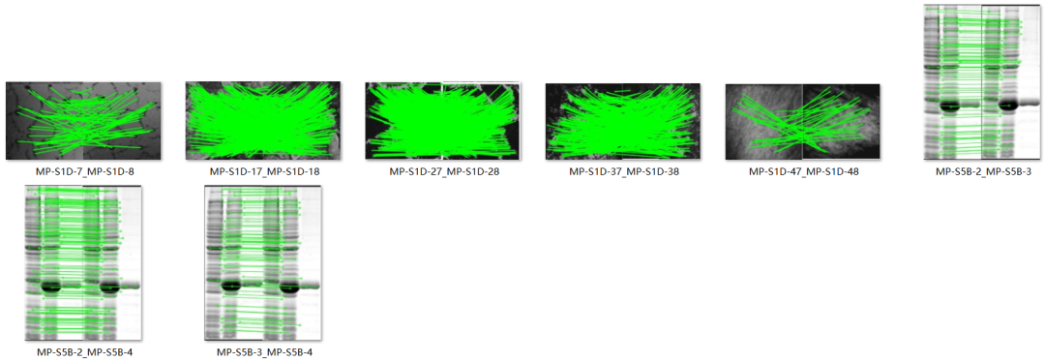

对所有图片（非蛋白印迹）进行检测，iFigures发现文章内9对图片数据重复：MP-S1D-7与MP-S1D-8，MP-S1D-17与MP-S1D-8，MP-S1D-27与MP-S1D-28，MP-S1D-37与MP-S1D-38，MP-S1D-47与MP-S1D-48都出现**旋转重叠**；MP-S5B-2，MP-S5B-3及MP-S5B-4蛋白印迹高度相似。MP-S1B-12与MP-S1B-52是一样的图片。

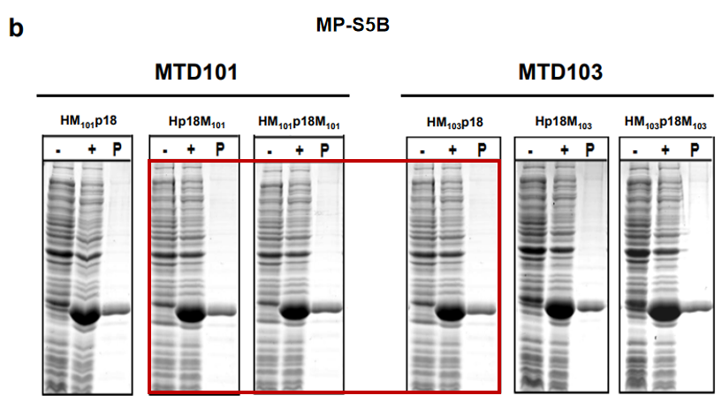

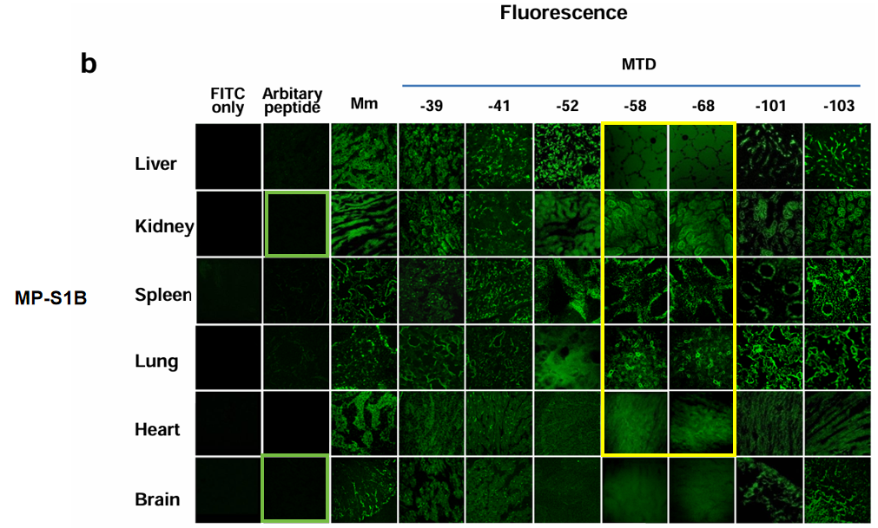

非常有意思的是，诚信科研编辑部通过天眼系统，发现该文章与2011年12月1日，范德比尔特大学Daewoong Jo团队在***Cancer Research***在线发表题为“**Cell-Permeable NM23 Blocks the Maintenance and Progression of Established Pulmonary Metastasis** ”的研究论文（简称CR文章）（[该文章由于太多图片重复使用，而被撤稿](https://mp.weixin.qq.com/s?__biz=MzU3MTE3MjUyOA==&mid=2247687452&idx=1&sn=f0cd221ce02b5a4ca70c5ddda29c9f38&scene=21#wechat_redirect)），2014年3月12日，范德比尔特大学Daewoong Jo团队在***Scientific Reports***在线发表题为“**Partial somatic to stem cell transformations induced by cell-permeable reprogramming factors** ”的研究论文（简称SR文章），出现文章间大量图片交叉重复使用。

**CR-S1C的HSE行**（6个样品，从CR-S1C-7到CR-S1C-12），**CR-S3的HN行**（6个样品，从CR-S3-7到CR-S3-12），**PL-S1C的HE行**（6个样品，从PL-S1C-7到PL-S1C-12），**MP-S1B的Arbitary Peptide列**（6个样品，MP-S1B-2，MP-S1B-12，MP-S1B-22，MP-S1B-32，MP-S1B-42及MP-S1B-52）相对应的图片相互交叉重叠。

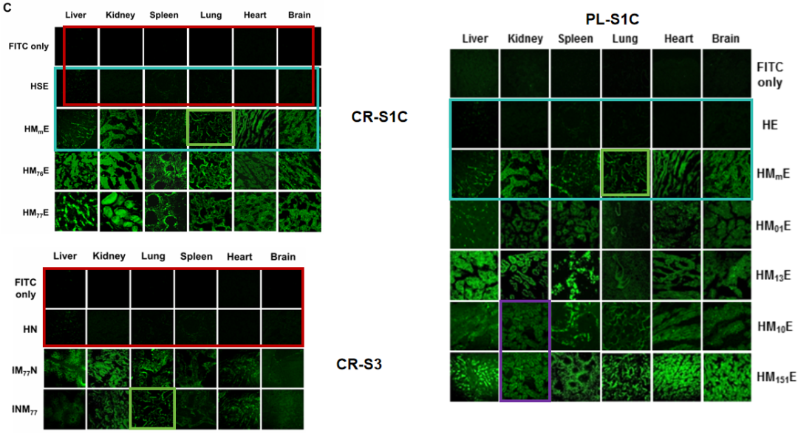

这里就以PL文章为例子，系统阐述。PL-S1C-9（Spleen）与MP-S1B-32（Lung）出现旋转重叠；PL-S1C-10（Lung）与MP-S1B-22（Spleen）出现旋转重叠；PL-S1C-11（Heart）与MP-S1B-12（Kidney）及MP-S1B-52（Brain）出现旋转重叠；PL-S1C-12（Brain）与MP-S1B-2（Liver）出现旋转重叠；

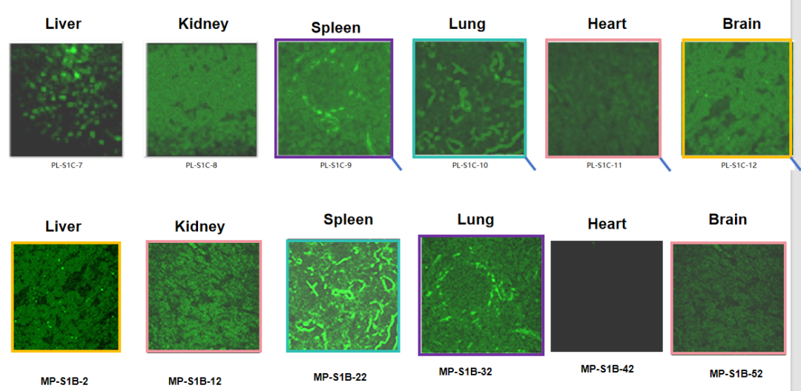

诚信科研编辑部建议作者核查原始数据（背后更多的原始数据，尤其是重复实验组）**，**与杂志社联系更正文章重复的图片/撤回文章。

[3]诚信科研编辑部通过天眼系统，发现2014年3月12日，范德比尔特大学Daewoong Jo团队在***Scientific Reports***在线发表题为“**Partial somatic to stem cell transformations induced by cell-permeable reprogramming factors** ”的研究论文（简称SR文章），发现SR文章内存在1对图片重复使用。

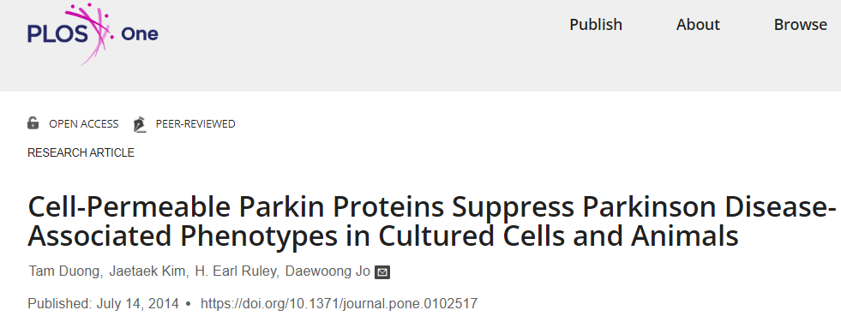

诚信科研编辑部首先获取这篇文章的图片（由于是快速筛查，没有检测蛋白印迹；截图都是从左到右，从上到下的顺序进行；如果有Merge类的图片，只获取Merge后的图片；如果有放大类的图片，只获取放大/放大前的图片）。

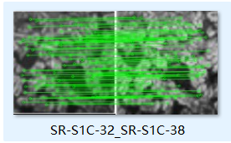

对所有图片（非蛋白印迹）进行检测，iFigures发现文章间1对图片数据重复：图SR-S1C-32与SR-S1C-38出现部分重叠，但是代表明显不一样的实验结果。

非常有意思的是，诚信科研编辑部通过天眼系统，发现该文章与2011年12月1日，范德比尔特大学Daewoong Jo团队在***Cancer Research***在线发表题为“**Cell-Permeable NM23 Blocks the Maintenance and Progression of Established Pulmonary Metastasis** ”的研究论文（简称CR文章）（[该文章由于太多图片重复使用，而被撤稿](https://mp.weixin.qq.com/s?__biz=MzU3MTE3MjUyOA==&mid=2247687452&idx=1&sn=f0cd221ce02b5a4ca70c5ddda29c9f38&scene=21#wechat_redirect)），2014年3月12日，范德比尔特大学Daewoong Jo团队在***Scientific Reports***在线发表题为“**Partial somatic to stem cell transformations induced by cell-permeable reprogramming factors** ”的研究论文（简称SR文章），出现文章间非常对图片交叉重复使用。

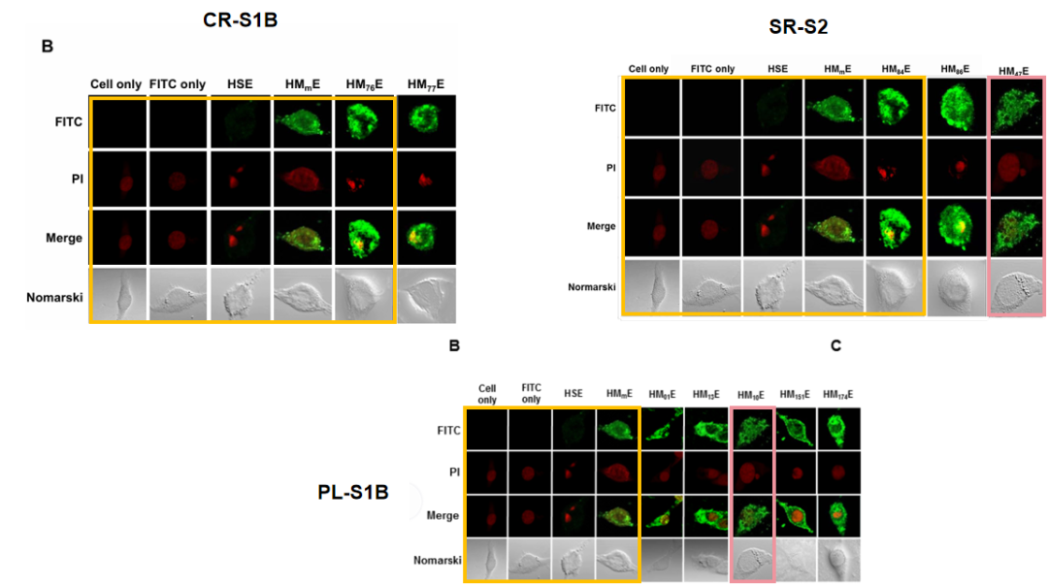

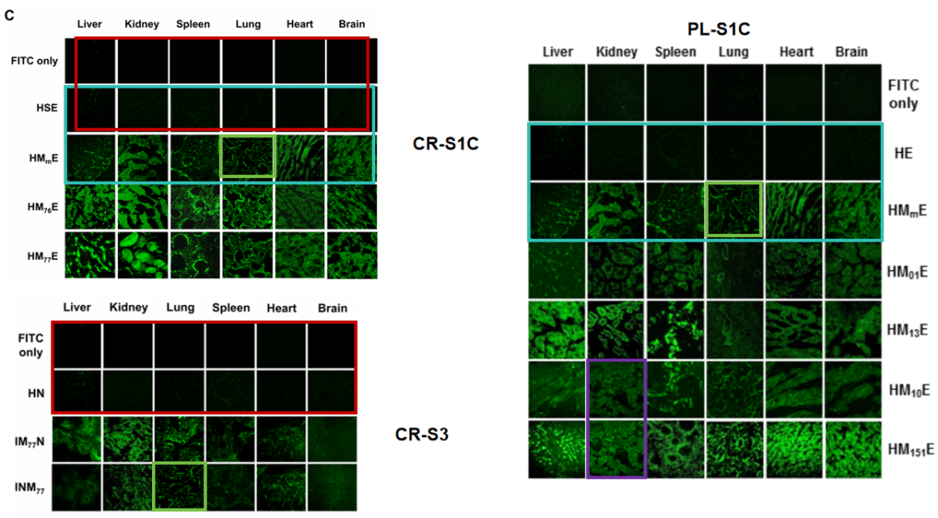

诚信科研编辑部建议作者核查原始数据（背后更多的原始数据，尤其是重复实验组）**，**与杂志社联系更正文章重复的图片/撤回文章。

[2]诚信科研编辑部通过天眼系统，发现2014年3月12日，范德比尔特大学Daewoong Jo团队在***Scientific Reports***在线发表题为“**Partial somatic to stem cell transformations induced by cell-permeable reprogramming factors** ”的研究论文，发现文章内存在5对图片重复使用。

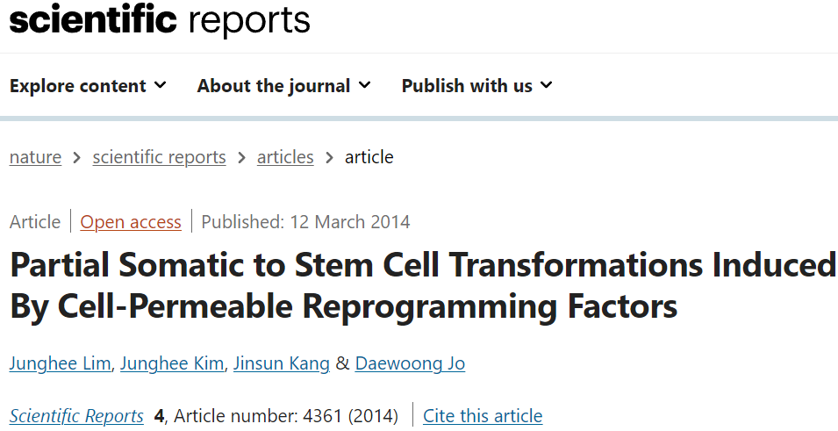

诚信科研编辑部首先获取这篇文章的图片（由于是快速筛查，没有检测蛋白印迹；截图都是从左到右，从上到下的顺序进行；如果有Merge类的图片，只获取Merge后的图片；如果有放大类的图片，只获取放大/放大前的图片）。

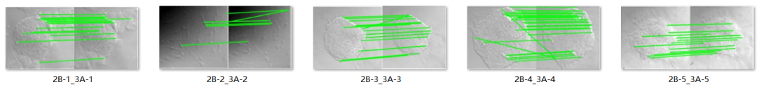

对所有图片（非蛋白印迹）进行检测，iFigures发现文章间5对图片数据重复：2B与3A对应的图片出现重叠。作者需要核对是否完全一样实验条件获得的数据。

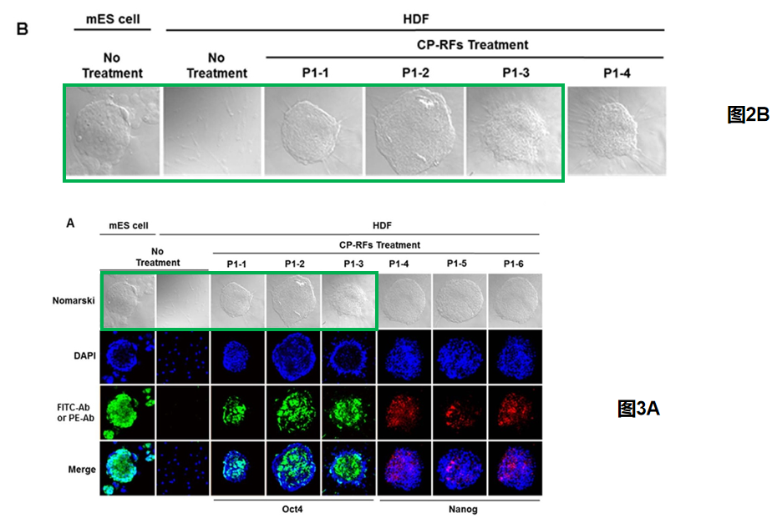

非常有意思的是，诚信科研编辑部通过天眼系统，发现该文章与2011年12月1日，范德比尔特大学Daewoong Jo团队在***Cancer Research***在线发表题为“**Cell-Permeable NM23 Blocks the Maintenance and Progression of Established Pulmonary Metastasis** ”的研究论文（[该文章由于太多图片重复使用，而被撤稿](https://mp.weixin.qq.com/s?__biz=MzU3MTE3MjUyOA==&mid=2247687452&idx=1&sn=f0cd221ce02b5a4ca70c5ddda29c9f38&scene=21#wechat_redirect)），出现文章间20对图片交叉重复使用。

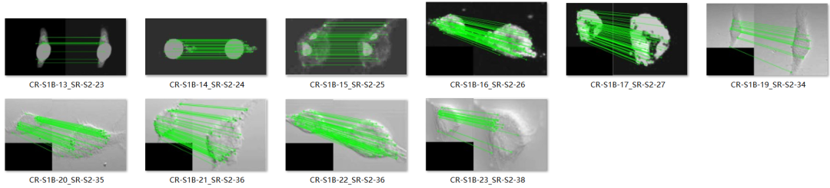

对所有图片（非蛋白印迹）进行检测，iFigures发现文章间20对（Merge前有10对）图片数据重复：CR-S1B与SR-S2对应的图片是重叠的。

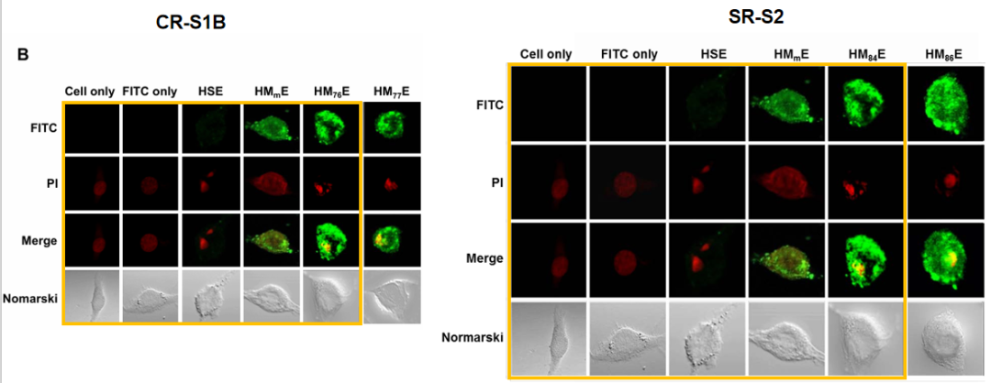

诚信科研编辑部建议作者核查原始数据（背后更多的原始数据，尤其是重复实验组）**，**与杂志社联系更正文章重复的图片/撤回文章。

[1]2011年12月1日，范德比尔特大学Daewoong Jo团队在***Cancer Research***在线发表题为“**Cell-Permeable NM23 Blocks the Maintenance and Progression of Established Pulmonary Metastasis** ”的研究论文，该研究确定了细胞渗透性转移抑制因子作为辅助治疗弥散性癌症的潜在用途。但是，在2025年3月14日，**该文章被撤回，主要原因是文章存在大量图片重复使用。**

诚信科研第一时间检测了该文章的图片（蛋白印迹除外，后续会进一步检测），发现有33对图片（iFigures检出31对，结合人工发现其他2对）重复使用。

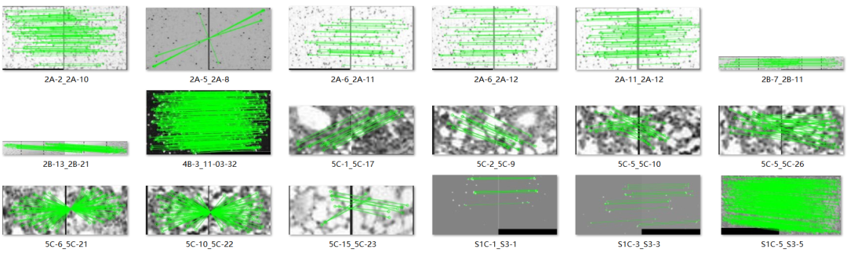

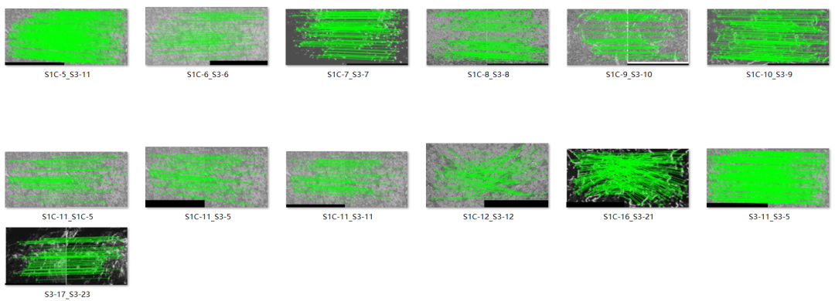

其中撤稿声明的图2A，图2B，图5所有的图片重复全部检出；图S1C FITC only及S3FITC only对应的图片都是一样（6对图片）， 图S1C HSE及S3 HN对应的图片都是一样（除了S1C-9与S3-10，S1C-10与S3-9顺序对调了一下）（6对图片）。 另外，图S1C-5，图S1C-11，图S3-5及图S3-11是同一张先切片。由于图片重复过多，诚信科研不一一标记出来。

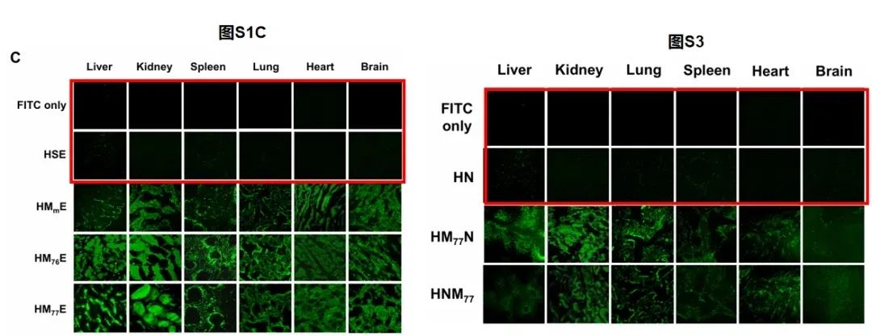

诚信科研编辑部发现，在Pubpeer上，由于检测手段/使用不太可靠的检测系统的限制，只发现极少量的图片重复使用（https://pubpeer.com/publications/D0A44E7E113664B05C315CA4CF2587）。